Dvodnevna ekskurzija u Hrvatsko zagorje 27. i 28. travnja

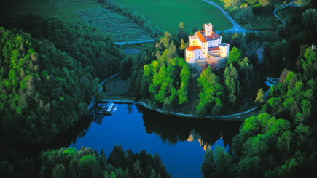

Učenici viših razreda išli su na dvodnevnu ekskurziju u Hrvatsko zagorje. Polazak je bio u četvrtak 27.travnja u 6 sati ispred škole. Prvoga dana posjetili smo i razgledali Varaždin, Trakošćan, Krapinu i Muzej evolucije. U kasnim poslijepodnevnim satima stigli smo u hotel „Jezerčicu“ u Donjoj Stubici. Za učenike je prije večere organizirano kupanje na bazenima, a nakon večere disco. Drugoga dana nakon doručka učenici su mogli na bazene ili se družiti u hotelu. Obišli smo Gornju Stubicu, dvorac Oršić, tj. Muzej seljačkih buna, Mariju Bistricu i posjetili medičarsku radionicu u kojoj smo naučili kako se izrađuju licitari. Osladili smo se domaćim medenjacima. U Laslovo smo stigli 28. travnja oko 21 sat, a učenici su se zadovoljni vratili svojim domovima.
Vjerna nam je pratiteljica bila kiša. Sigurno joj je bilo lijepo s nama jer nas dva dana nije napuštala. No, ništa nam nije pokvarilo uživanje u ljepotama zagorskih brega. I na ovoj ekskurziji smo se podsjetili koliko je raznolika i lijepa naša domovina, ali smo mogli i svašta naučiti.
Radujemo se sljedećoj ekskurziji!
Elvira Grančić, učiteljica hrvatskog jezika

